扶輪青少年交換學生月報告書

月份:2017/9
學生姓名:周澤為
接待國家:巴西
接待地區:D4780
接待社:URUGUAIANA SANTANA VELHA.
住址:Santana 3105,CEP:97.501-644,Uruguaiana,RS,Brasil.
- 參加當月扶輪例會情形:
第一次參加當月例會的時候我看它們拿了數字報表出來報告，我不確定是什麼但是看起來像是捐錢的報表，我盡可能地去了解但是還是沒有很懂,結束報告之後就鳴鐘閉會了，它們準備了扶輪晚餐但是開始吃的時候已經10點半了
我吃了沒很多，因為剛到不久時差來沒調過來非常累，我覺得台灣扶輪晚餐跟巴西扶輪晚餐相較起來台灣還是略勝一籌，不過我還是蠻喜歡當地食物的，沒有水土不服的問題畢竟台灣食物太多元化了.

第二次參加例會時我把之前在台灣準備的英文簡報派上用場，但是我有一半是用葡文來簡報一半是英文，我想他們可能不是很了解英文，當地會英文的人真的不多，最後我也跟Host club交換社旗跟合照，結束之後換上我們社的扶輪青年團，它們向我們社長申請經費去孤兒院進行活動，我們社長同意了大家也都很開心，令我覺得佩服的地方就是這些扶輪青年團的人全部都是國高中生，在台灣我想我們還沒有辦法做到像他們一樣.
- 當月參加活動
2017/9/16 我跟著學校去大學參訪，我們凌晨出發到Santa Maria這個城市車程總共4小時早上5點抵達，我們在加油站休息1個小時吃早餐，我吃了泡麵當早餐因為我對其他麵包不感興趣，結束之後我們開了1個小時的車抵達了UFSM大學這個大學非常大，從A點到B點至少需要15分鐘，之後開始了我們的參訪，我看了許多有關機械方面的作品，像是機械手臂，也看了跟電學有關的作品，像是電動搖桿的製作，雖然聽不太懂他們的解釋，但是我同學稍微幫我翻譯了一點我也吸收不少東西，上午的參訪時間跟午餐時間結束之後有個Party持續了1小時，很好玩大家都在跳舞跟唱歌，結束了Party之後我們去了一個shopping mall那個shopping mall很大但是東西實在很少，然後我吃完晚餐我們就回去Uruguaiana(我居住的城市)了.

2017/9/21 晚上我參加了我的好朋友(Lourenço)的生日派對，是在餐廳舉辦的，燈光明亮氣氛佳，大部分的同學來參加這個生日派對氣氛非常熱鬧，大家都很熱情，我的同學請我吃了牛肉漢堡跟1大盤的薯條還有起司pizza，非常感謝他請我吃那麼多好吃的東西，我也很開心能夠認識這個朋友，我們感情很好，平時在學校總是坐在一起，回家在空閒之餘也是一起玩遊戲，隔天我就把我們的合照製成相框和拿一些我從台灣帶來的徽章還有小國旗送給他.
- 當月生活印象及感想
剛來到巴西的時候跟印象中的巴西不太一樣，因為這裡非常的冷，有一天還下超級大冰塊，如果被那個大冰塊砸到，我想應該要直接叫救護車,我照實形容完全沒有誇大，還有車子被砸到玻璃破掉、引擎蓋凹陷，有一點可怕但是我很開心，因為是第一次看到這種景象.

我的轟家有爸爸媽媽以及一個姊姊一個妹妹，他們對我非常的好，讓我完全沒有想家的感覺，每天對我的照顧無微不至，讓我在一個陌生的地方很快就得到了愛的感覺，我在這裡適應得很快一點問題都沒有，在這裡有個習慣每個禮拜天都一定在家烤肉，我非常喜歡這裡的烤肉，與台灣有點不一樣的地方就是這裡都是烤大塊的肉跟香腸不像台灣比較常吃肉片，但是我兩者都很喜歡.

在巴西我居住的城鎮不大可能比中壢還小，這裡沒有購物中心沒有電影院沒有麥當勞，沒有任何玩樂的地方，但是我生活在這裡卻非常快樂，我有許多好朋友雖然有些不會講英文但他們還是用各種方式跟我交流，帶我去踢足球、吃東西、邀請我去他們家住,也教我很多葡文，雖然這裡沒有台灣方便，但是我在巴西比在台灣快樂許多.
- 建議及感想
我覺得目前來說還沒有很多建議可以提出來，因為一切都還滿順利的，但是我的零用錢這個月只拿了157reais換算台幣約1256元，不知道是不是正常，在感想方面的話，我覺得真的很感謝RYE給我這個機會成為交換學生，讓我在國外體驗不同的生活，結交外國的好朋友，跟遇到一個對我很好的家庭，這個機會不是人人都有，也讓我更加珍惜在國外生活的每一天，獨自接受未知的挑戰，雖然現在我還沒有遇到不順利的地方，但是我已經踏出我交換生活第一步了，我相信這一年的交換生活能讓我成長很多的，謝謝RYE和我的派遣社.

- 當月與接待社顧問會面次數及日期:1次 Date:13/9/2017
- 會面溝通話題:
我們談話的時間不是很長，但是我對顧問的第一印象還不錯，一見面他便友善的跟我打招呼，向我問了一些問題 例如:你喜歡巴西嗎? 滿意你現在的家庭嗎? 有任何不適應的地方嗎? 諸如此類的問題，我也照實回答他，目前我一切都很滿意，顧問跟我說每個月除了扶輪會議之外會再找一天帶我去吃飯並聊天，除此之外他也回應我之向他提到零用錢的問題，他回答:這部分不用擔心，他會在每個月的扶輪會議中給我.
- 語言學習課程情形:每周5次/1小時
我的轟媽就是我的葡文老師，她準備了一本葡文課給來給我使用，有時在課程之外也會拿一些有關學習葡文的桌上遊戲給我玩，我非常喜歡，不只我一個人上課，在我的城市有另一個來自墨西哥的交換學生，她跟我就讀同一個學校，也同一個班級，相較起來她學習葡文的狀況比我快了一點，但是我除了葡文課之外，我也會向我同學請教葡文並記在我的筆記本裡.
- 語言學習成效及感想:
我覺得我學習的相當快，在這一個月內我懂了不少東西，平常在學校我 已經能聽懂同學們的玩笑跟聊天內容，在家也是，我能正常回應他們的問題，跟向他們提出問題，學習語言對我來說並不困難，在這個月的扶輪會議我也用了一半的葡文來介紹台灣，我想再過不久我就能用全葡文進行溝通了，在學校裡總是有些同學習慣用英文跟我溝通，但是我請他們用葡文跟我溝通，如果我真的不懂的話，在翻譯給我，我覺得這樣對我來說學習比較快. 我轟媽教我葡文的方式我非常喜歡，除了一般上課之外，也會準備遊戲給我玩，邊玩邊學，相較台灣大部分的教育來說，我比較偏好這種學習方法，不僅僅是葡文課，我轟媽安排我去上英文課，那裡的英文老師的教學方式也跟台灣截然不同，她總是提出時事問題，並讓我們思考跟講出自己的想法，比起有些老師的教學方式是答案是A就是A，答案是B就是B，相較起來我比較喜歡這裡的教學方式.

照片一 : 扶輪社例會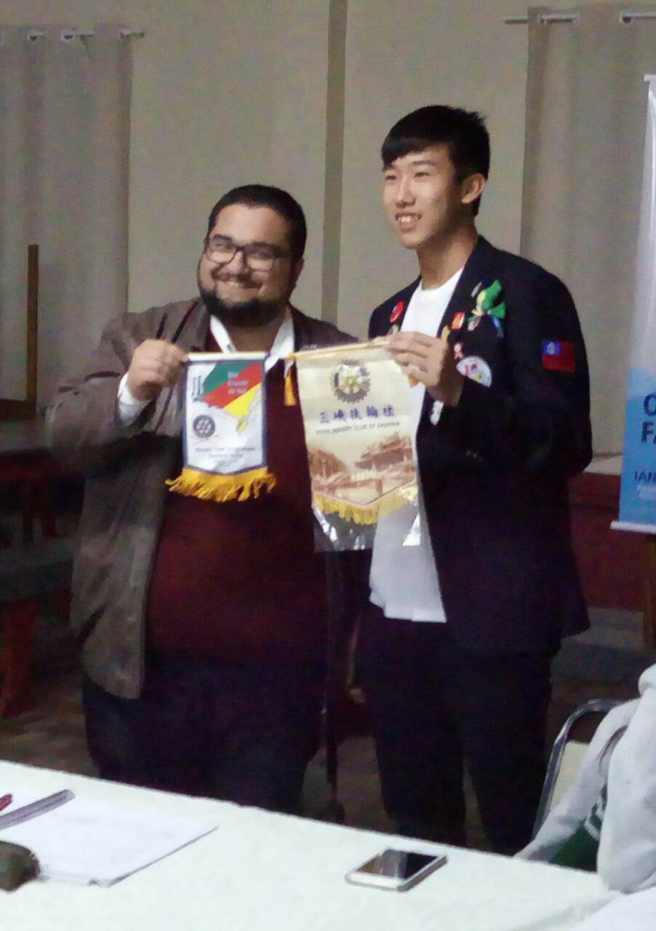
(照片敘述一:這張照片是在我第二次參加例會時發表簡報並交換社旗的照片)
照片二 : 學校生活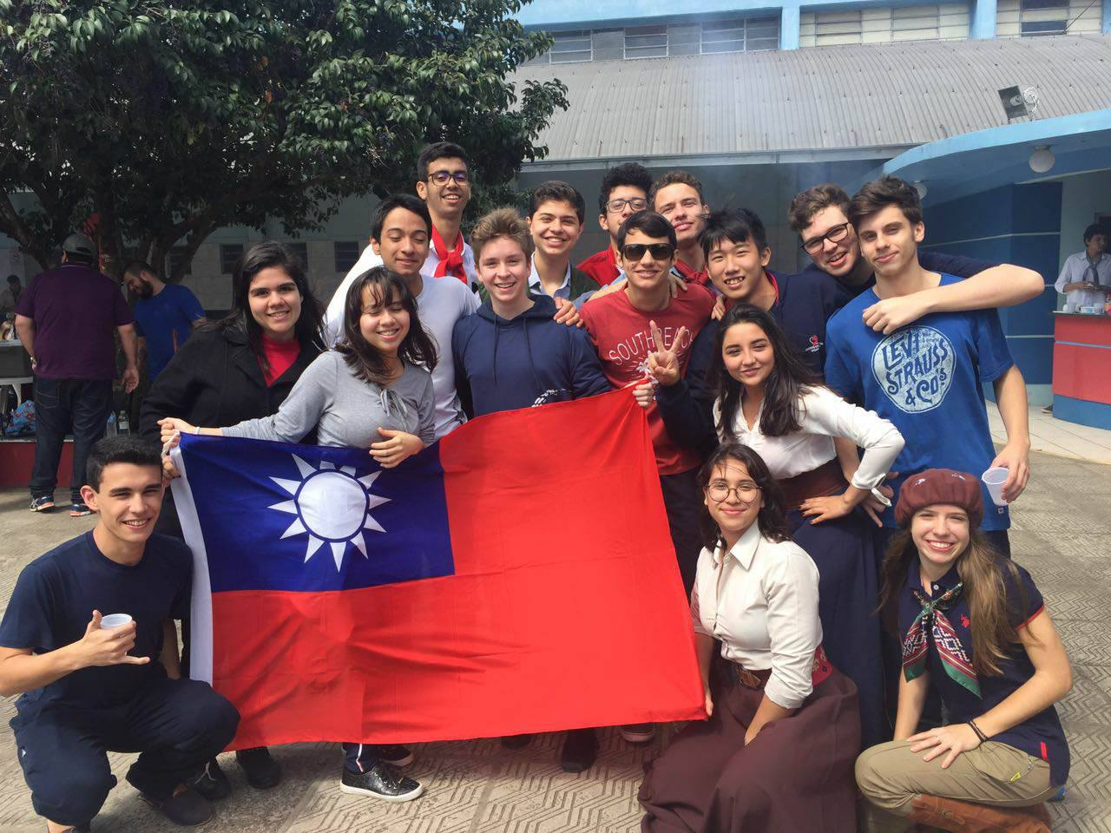
(照片敘述二:這張照片是在我們學校進行烤肉活動時我們一起拍的合照，大家都準備小遊戲來學校玩，邊玩邊吃烤肉).
照片三 : 接待家庭生活
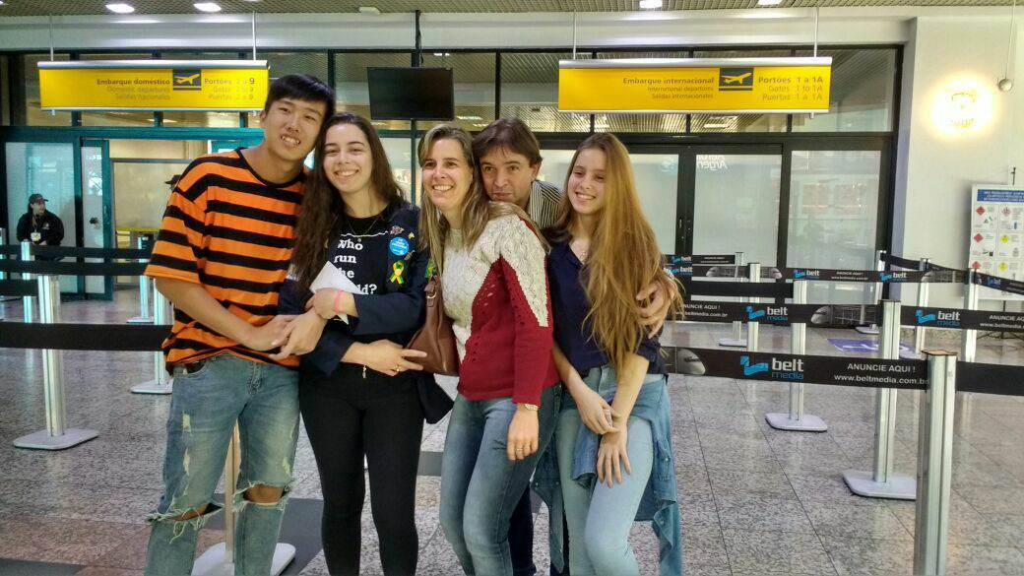
(照片敘述三:這張照片是我們送姊姊去機場的時候拍的，我的轟姊今年前往台灣交換，前往3490地區大漢溪社，跟我同個地區，實在蠻幸運的，但是也有點不捨……).
照片四 : 校外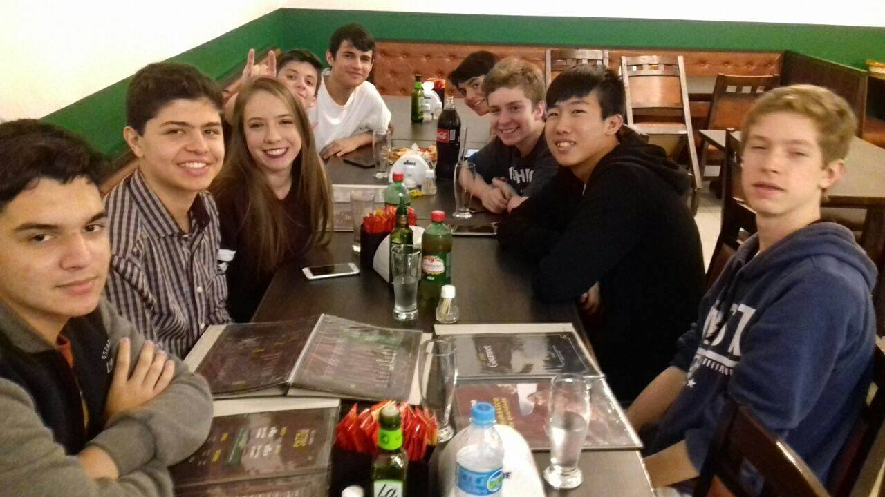
(照片敘述四:這張照片是在2017/9/21拍的照片，這在我的好朋友Lourenço生日派對拍的照片，很感謝他邀請我參加派對還不用出錢，之後我也把我們的合照製作成相框和我從台灣帶來的小禮物一起送給他).
照片五 : 其他課外活動
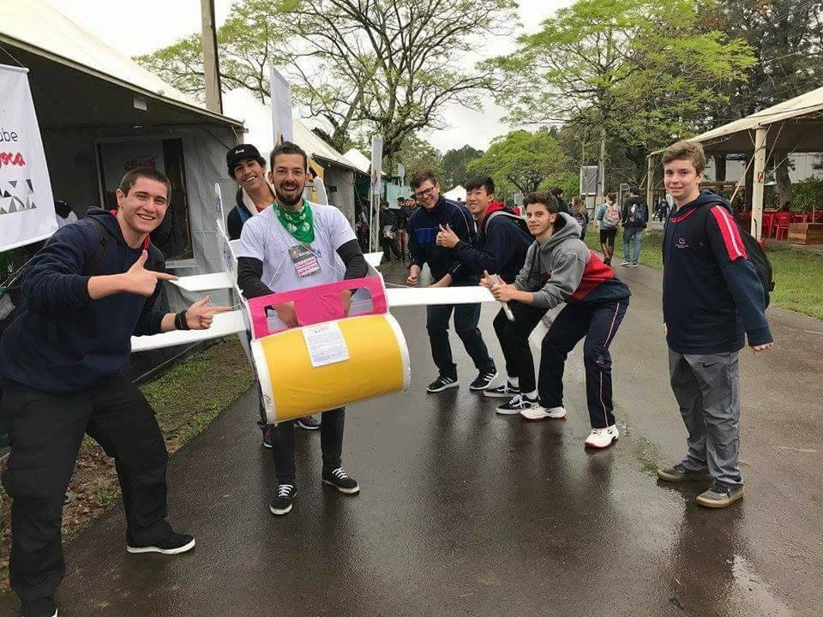
(照片敘述五:這張照片是在我們進行大學參訪的時候拍的，當時我們覺得這架飛機非常的有趣，駕駛的人也非常活潑，一直跑來跑去，我的同學便提議與這架飛機合照).

